
МИНОБРНАУКИ РОССИИ

федеральное государственное бюджетное образовательное учреждение высшего образования
«Санкт-Петербургский государственный технологический институт (технический университет)»
УГНС |  | 09.00.00 | Информатика и вычислительная техника
Направление подготовки |  | 09.03.01 | Информатика и вычислительная техника
Направленность (профиль) |  |  | Системы автоматизированного проектирования
Форма обучения |  |  | очная
Факультет |  |  | Информационных технологий и управления
Кафедра |  |  | Систем автоматизированного проектирования и управления
Учебная дисциплина |  |  | Разработка программных систем
Курс | II |  | Группа | 444

Отчёт по лабораторной работе № 1
Вариант № 4

Тема: «Изучение основ низкоуровневого программирования на примере Машины Тьюринга»

Исполнитель: |  | Борисова А. Б.
Проверили: |  | Дамрин А.О.

- Цель работы
Цель работы – разработка низкоуровневой программы согласно варианту.

- Описание заданий по варианту:
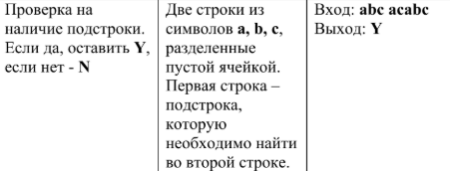

- Блок схема алгоритма решения задачи, поставленной в лабораторной работе представлена на рисунке 1.
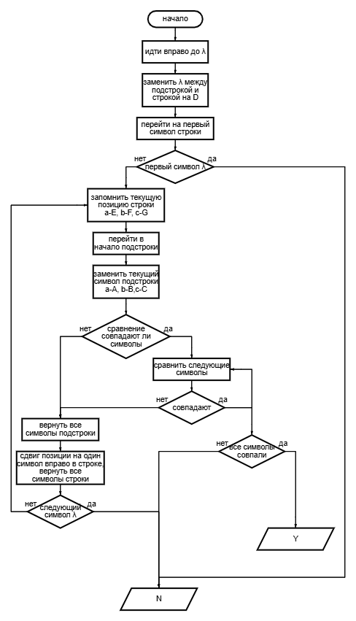
Рисунок 1 – блок-схема задачи, поставленной в лабораторной работе

- Тестовые примеры.

Пример №1.
Входные данные программы:
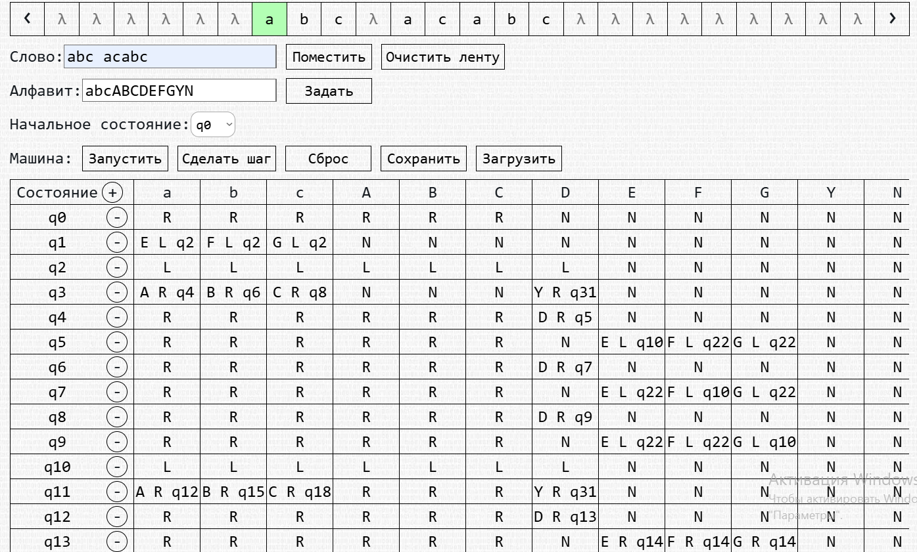

Результаты выполнения программы:
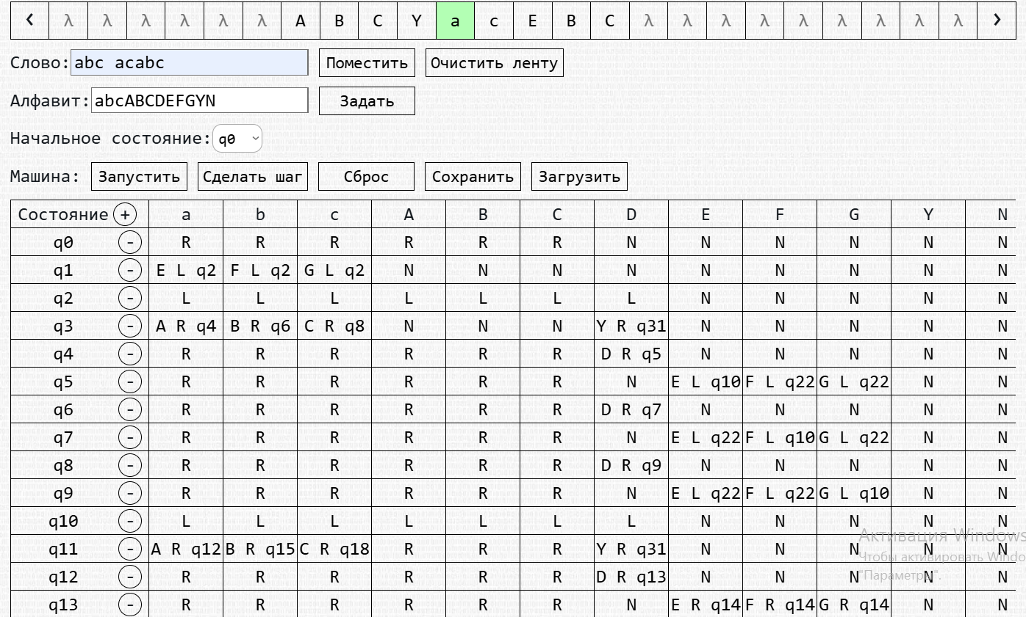

Пример №2.
Входные данные программы:
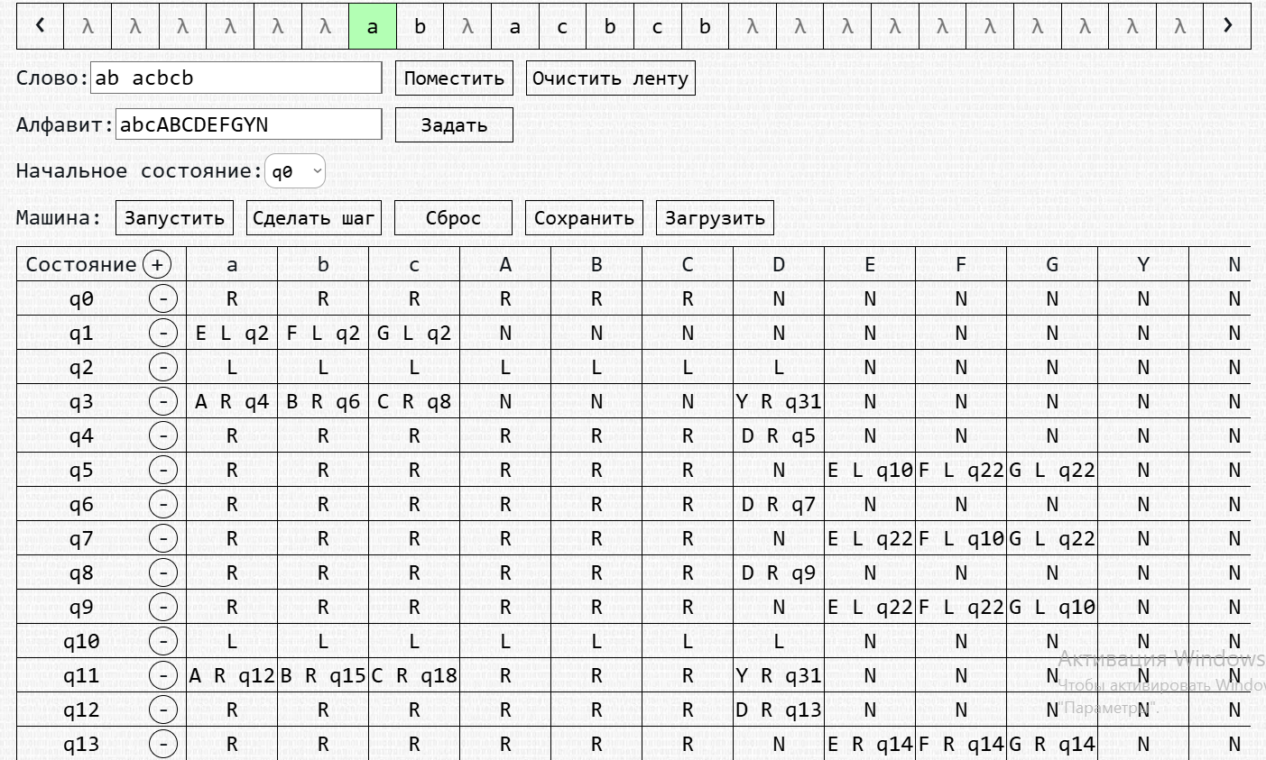

Результаты выполнения программы:
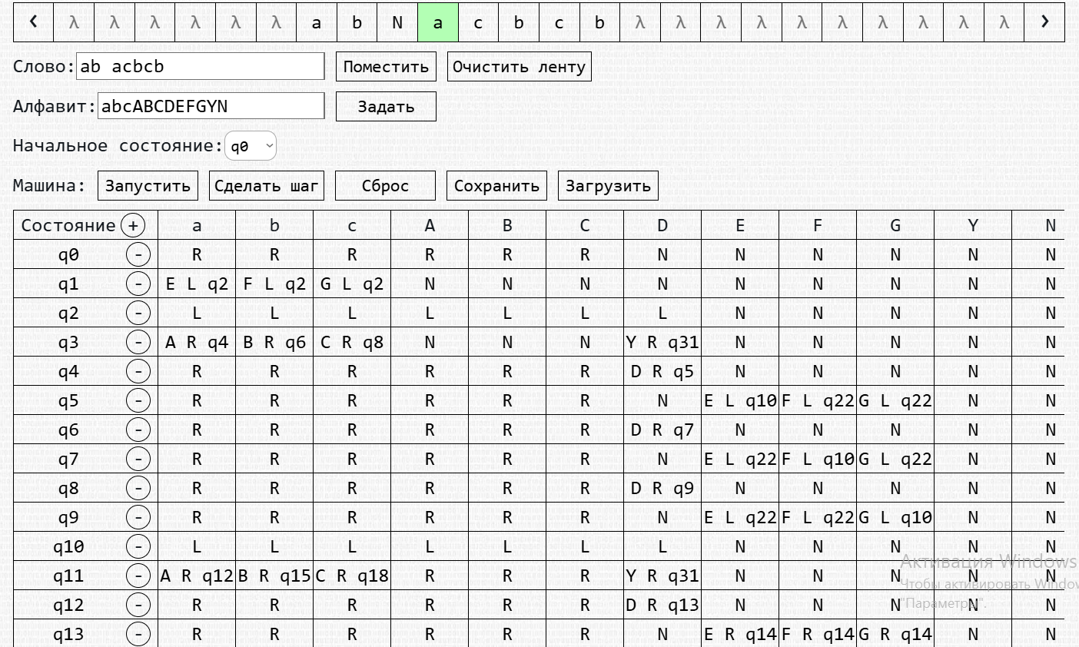

Пример №3.
Входные данные программы:
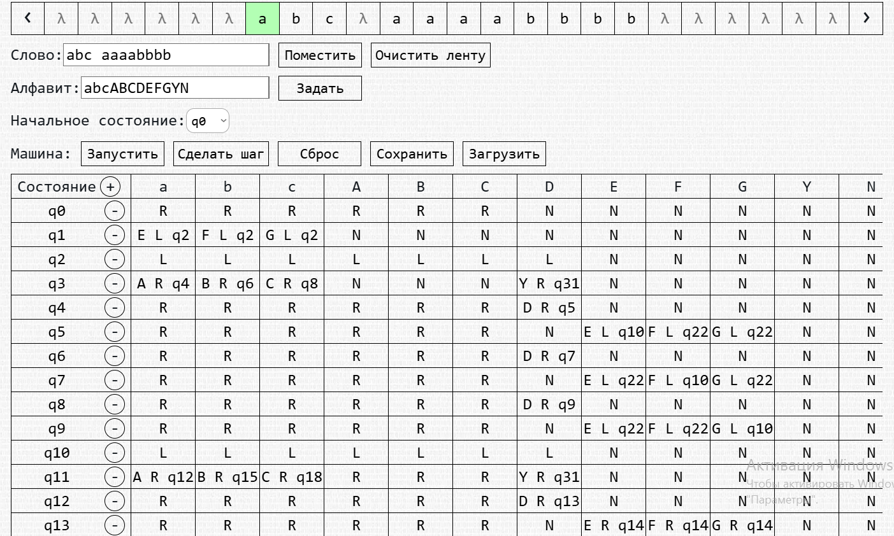

Результаты выполнения программы:
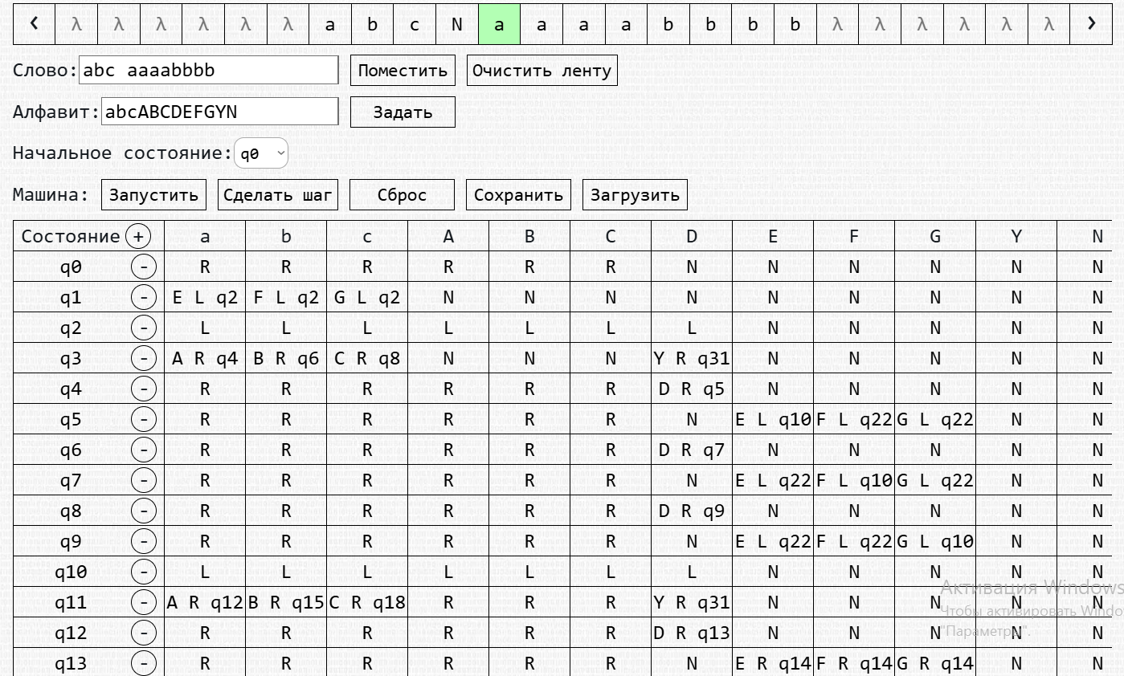

- Выводы.
Разработана низкоуровневая программа на эмуляторе машины Тьюринга согласно полученному варианту.

